复旦大学
史带楼
能源审计报告

复旦大学
二零一一年四月

- 建筑物概况

复旦大学史带楼位于国顺路670号，为复旦大学管理学院的楼宇，内设教室，办公室，报告厅，讨论室等功能的房间，顶层为餐厅，并建有屋顶花园。
史带楼面向西南，为现浇钢筋混凝土框架结构。总建筑面积12528平方米。建筑总高度47.6米，地上九层，地下一层，标准层层高5.1米。
史带楼外墙用240厚加气混凝土砌块砌筑，未采用外保温形式。建筑窗墙比较大，没有遮阳。窗户为铝合金窗框，由中空双层玻璃（6+12+6）镶嵌而成，内侧玻璃还镀有低反射膜。该建筑设计使用年限为50年，耐火等级为二级，抗震设防烈度为7度，屋面防水等级为二级，地下室防水等级为二级。
建筑的外观如下：
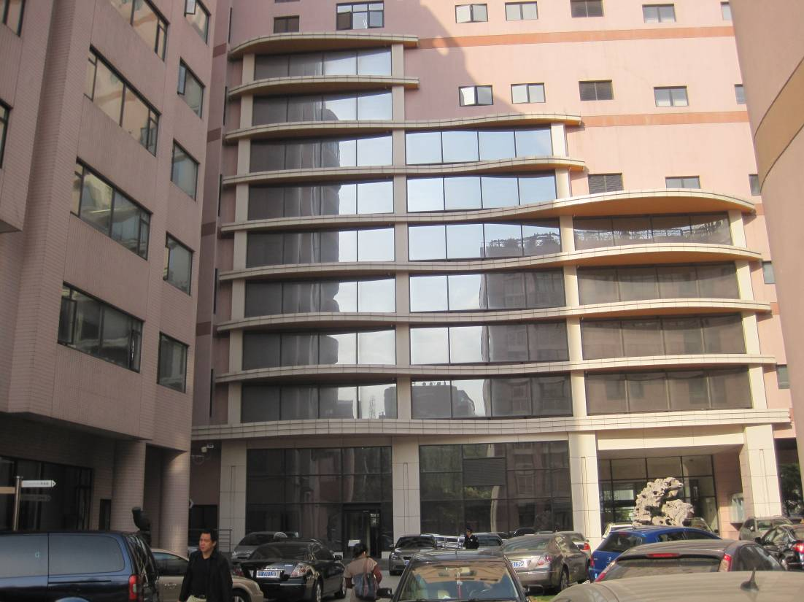
图1-1 复旦大学史带楼外观
第二章 建筑物能耗分析

复旦大学史带楼为管理学院楼宇，主要用能为电力，包括电梯用电系统、照明用电系统、空调用电系统和动力用电系统等。
节能分析结论：
1、该建筑在为使用者提供了较高舒适度的同时，也出现了很大程度上的浪费。文中所提及的各种现象，主要原因在于建筑使用者节能意识的不足，我们在多方面了解到该楼宇的物业人员曾楼内主要用能设备的使用提出过管理方案。但由于各方面原因未能得到执行。建议对顶层餐厅加装外遮阳装置。
2、对技术节能工作的认识还欠缺，该建筑的空调管理人员较为敬业，曾结合本设备的特点提出过变频、末端改造等方面的技改建议。但由于管理方面的原因，最终没有落实技改经费，使得这些常用的费效比较好的技改措施未能得到实施。
3、该建筑用能的过度，表现在以下几个方面，这些都是可以在不改变使用者感官舒适度的同时进行简单改进的：
4、公共区域照明功率较高，并且缺乏管理，建议加装声光控装置。教室区域采光不好，照明系统管理不到位。
5、空调系统冷热负荷过高，并缺乏技术改造，建议对冷水泵进行变频节能改造。
6、电梯系统在晚上利用率很低，建议晚间可轮替关闭一台电梯。
7、该楼师生缺乏节能意识，建议该楼组建学生节能巡视组，发现及制止浪费现象，增强师生的节能意识。

  - 空调系统
史带楼的空调系统主要由一台远大溴化锂燃气机组机组，三台冷水泵组成。空调系统保养较好，有明确的巡检保养制度。空调设备明细见下表。
表2-1 中央空调机组参数
厂商 | 型号 | 制冷量（kW） | 制热量（kW） | 配电量（kW）
远大 | BZ175VIIIE | 2035 | 1570 | 10.9

2-2 冷水泵参数表
厂家 | 台数 | 功率（kW） | 扬程(m) | 流量(m³/h)
上海一泵 | 3（2用1备） | 3 | 45 | 12

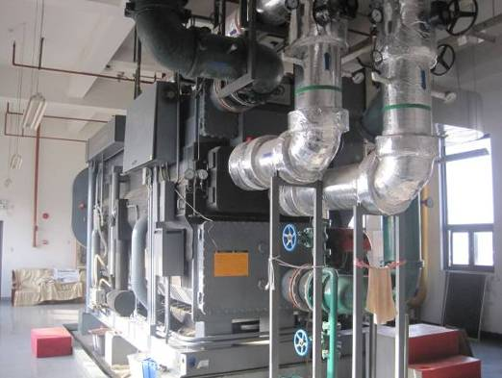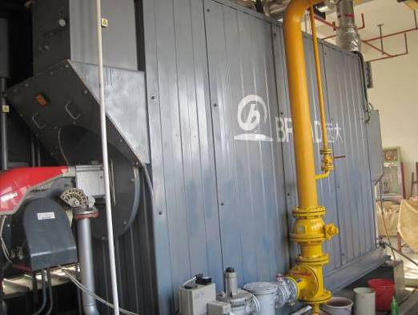
图2-1 溴化锂燃气空调机组

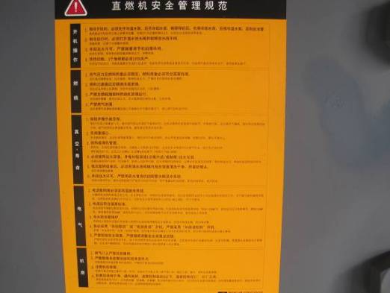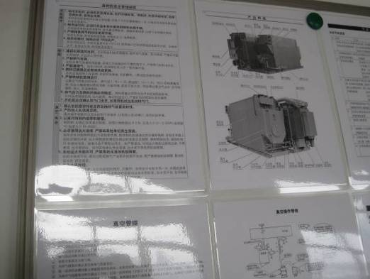
图2-2 安全管理条例
从上面四张图可以看出史带楼的空调平时保养的比较好
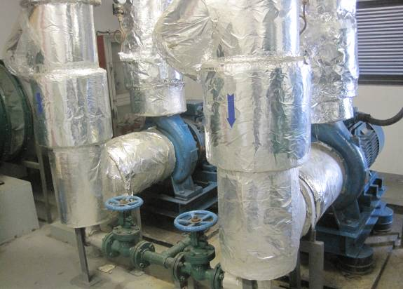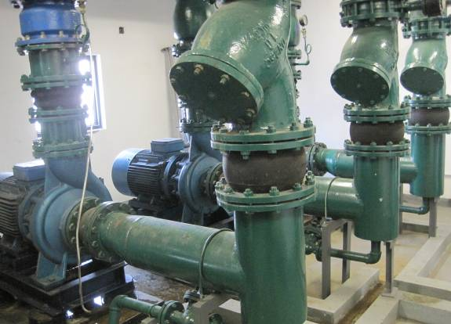
图2-3 中央空调冷水泵房

  - 电梯
史带楼共有电梯3台，单台功率11 kW，采用自动运行控制方式，全天开启，使用没有限制。据现场调查，史带楼的电梯系统较为老旧，经过对物业相关人员的了解，史带楼的电梯未做过变频改造，电梯系统在技术上还存在一定的节能潜力。
表2-3 电梯明细表
电梯类型 | 生产厂家 | 功率（kW） | 台数 | 运行时间
客梯 | 三菱 | 11 | 3 | 全天

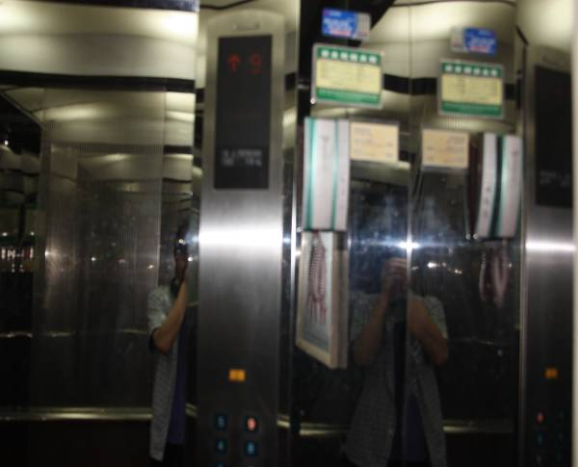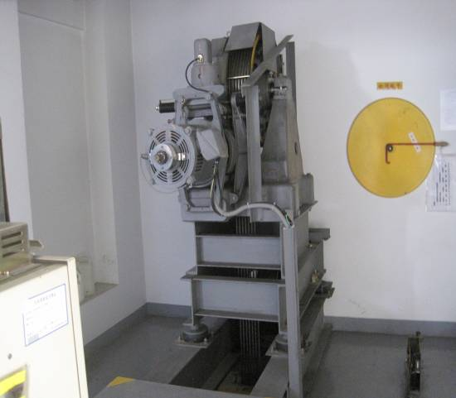
图2-4 电梯内部及电梯机房图
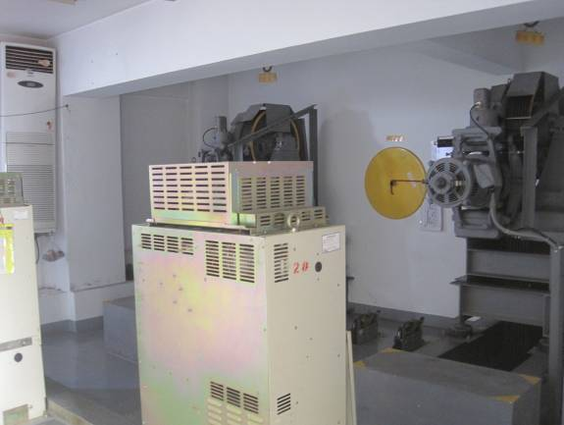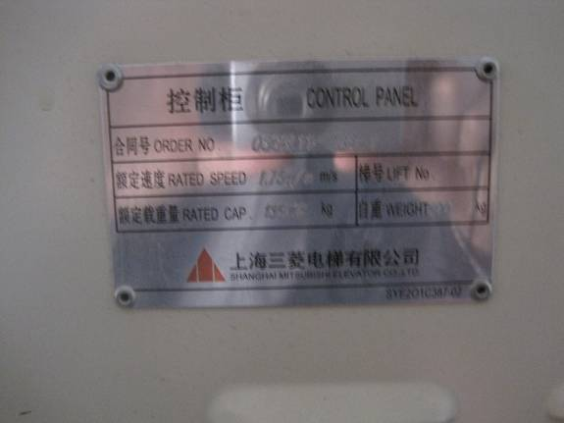
图2-5 控制柜

从技术方面来说建议首先可对现有电梯进行变频改造，即加装变频器控制电机，根据实际负载的变化而改变功率，从而达到节能的目的；其次，可从电梯的运行制度上作出调整，例如晚上学生上课自习时间采取电梯分时关闭。

  - 照明系统
史带楼的照明系统分为室内（教室，讨论室，报告厅等）和公共部分照明。各楼层大厅的照明灯具主要为螺旋形节能筒灯，其他区域照明灯具主要为普通T8日光灯。根据相关部门提供的资料总照明功率为91.934Kw。
建筑室内照明系统清单见下表：
灯具类型 | 数量
LED灯 | 70
T5型14W | 285
T5型 25W | 10
T8型日光灯 36W | 1566
18W节能灯 | 962
13W节能灯 | 174
射灯50W | 170
22W环形节能灯 | 70
高压金属钠灯70W | 23
5W节能灯 | 18

因为史带楼的走廊和廊厅设有学生自习上网的座位，兼有自习室功能，所以公共部分也要求了很高照度。这种安排既无法保证学习的安静环境，也增加了公共区域不必要的照明能耗浪费。
审计组发现史带楼的照明系统存在这较大的浪费现象，比如电梯门厅白天采光很好，照明系统没必要开启，可在调查走访期间审计组发现大多数电梯门厅的照明系统都是开启的。
建议有计划、分批进行老旧灯具改造，将能耗较高的白炽灯和普通日光灯更换为节能灯，同时，对灯具控制方式进行线路改造，改造后应具有分路控制（平行于幕墙和外窗）的功能，这样可根据天气情况进行光源开启和关闭。如果资金许可可对照明系统增加智能感应装置，既可节省人力，也起到节能作用。
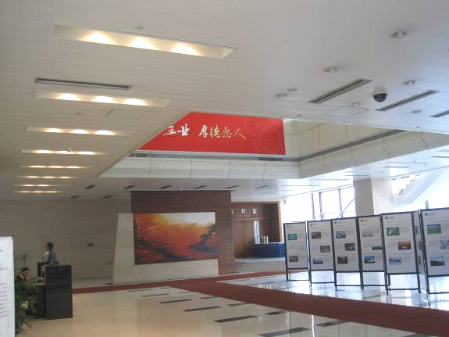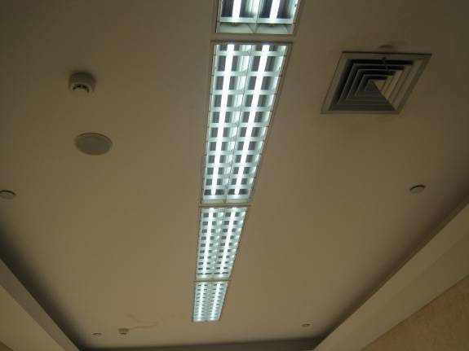
图2-6 史带楼公共区域照明

左图为史带楼一楼大厅照明系统，右图为电梯门厅照明，其照明功率密度过大且经常不必要开启，建议加强管理。
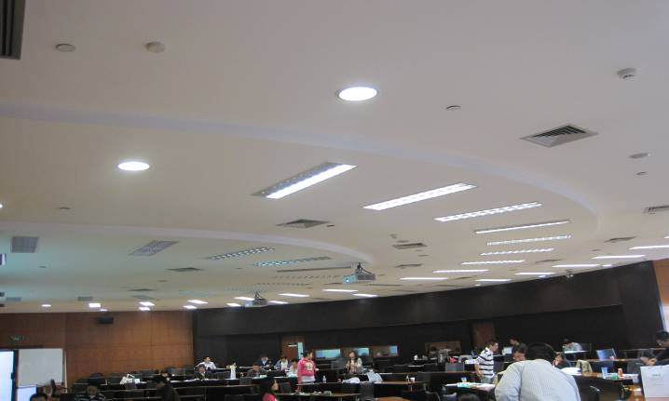
图2-7 史带楼教室照明

上图为白天的教室照明，教室的采光并不好，所以平时上课都要打开较多照明系统。
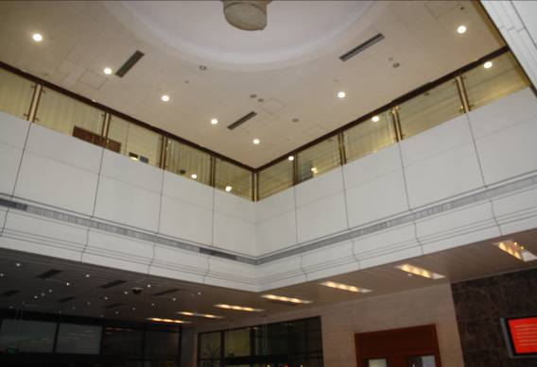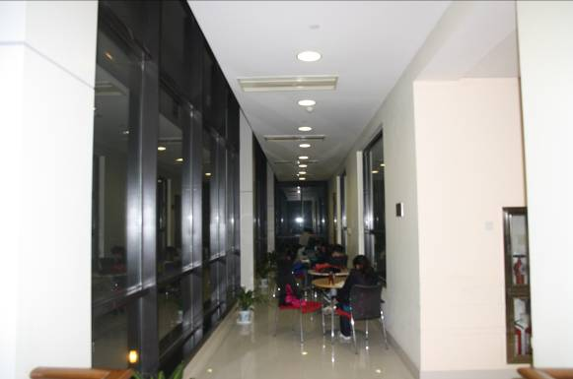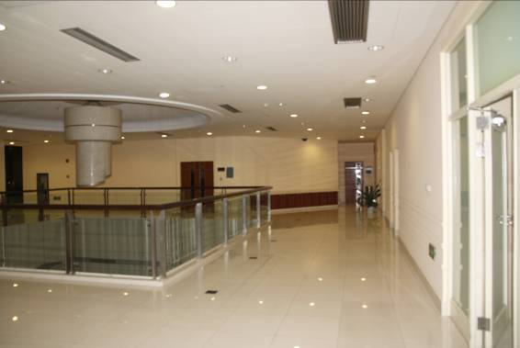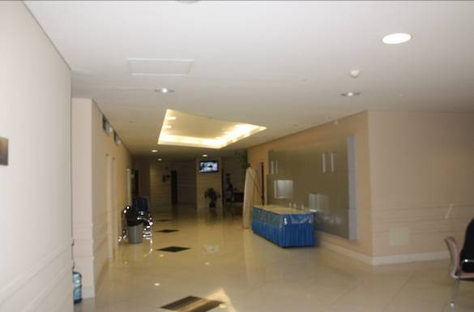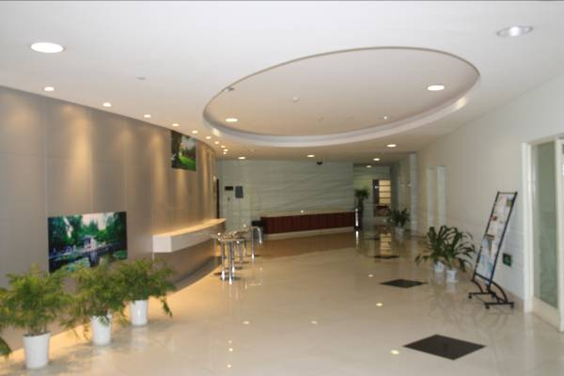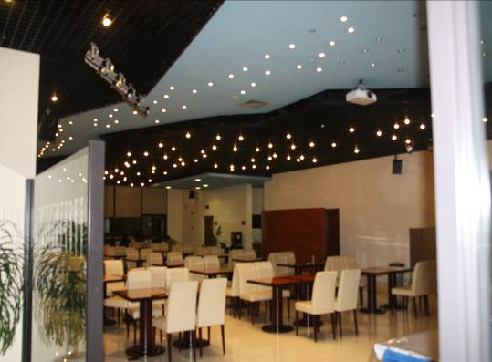
图2-8 史带楼照明情况

以上几幅图为史带楼晚间照明使用情况，可以看出其晚间使用率极低，但照明系统几乎全部处于打开状态。建议学校开辟专门教室用于自习，其他区域禁止使用。

  - 动力设备
史带楼目前配备6台水泵，其中生活给水泵2台(1用1备)，主要负责为该楼老师及学生提供用生活用水，消防给水泵4台，开启频率非常低，基本处于常闭状态。水泵参数见下表。
表2-3 水泵明细表
设备名称 | 流量L/S | 扬程 m | 功率 kW | 数量 台 | 运行时间 | 控制方式
生活水泵 | 24 | 84 | 11 | 2 | 每天不超过2小时 | 自动控制
消防水泵 | 20 |  | 30/37 | 4 | 常闭 | 手动控制

由于史带楼采取的是开式取水方式，即在该建筑高层设置生活蓄水池，由水泵将自来水输送至高层蓄水池，当蓄水池水位超过设定水位时，水泵即自动关闭，停止送水，当水位低于设定送水水位时，水泵开始工作，进行输水，此种取水方式避免了水泵一直处在工作状态，每天工作时间不超过2小时，故较为节能。
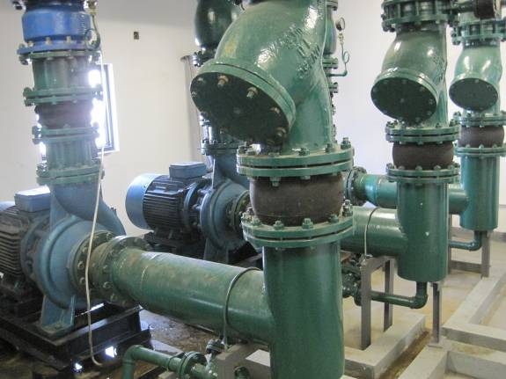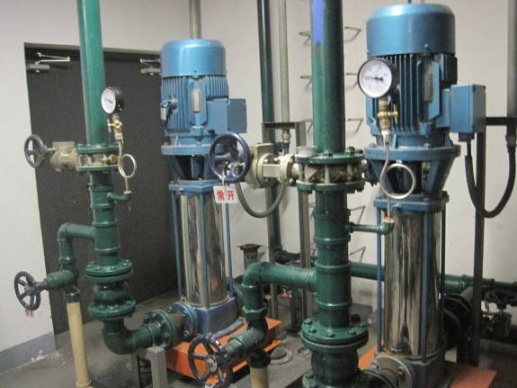
图2-9 史带楼生活水泵
- 建筑物能源管理体系

建筑物范围内执行复旦大学所颁布的相关能源管理办法和法规，如空调使用管理制度、节约用水管理条例、用水设备管理、器具定期检修制度等。
在计量器具配备方面，经过对建筑物的现场调研和了解，目前建筑物内仅配有水、电的能源计量器具，可对电耗和水耗情况进行统计结算，但对泵房、电梯、空调等分项系统并未安装计量器具，仍需进一步完善。
能源计量器具配备和国家«用能单位能源计量器具配备与管理通则»相比在电力计量方面仍有一定差距。
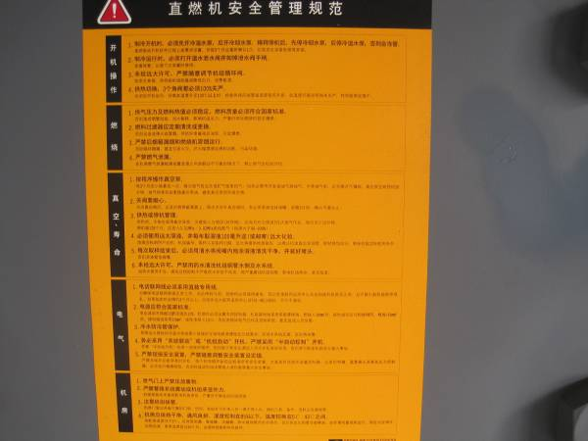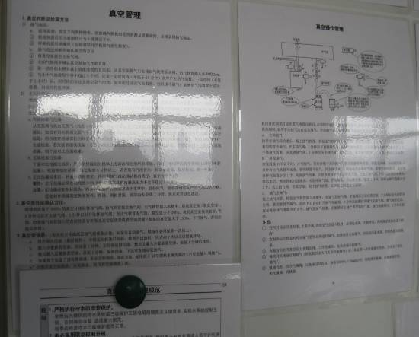
图3-1 中央空调维护制度

在审计中审计组发现史带楼中央空调没有运行记录，配有一只一级煤气表，由学校后勤中心负责结算；配电系统配有10只二级电表。各用电系统没有进行单独计量。建议在后期加装电表，对对电梯系统、照明系统、厨房设备系统单独装表，便于分析该大楼的各项用电情况。
建议完善配电和各用电系统运行记录，对于配电系统要有专人进行记录。
加大对负责能源管理的专员和其他使用人员的节能宣传和培训，对学生也要进行节能宣传和教育。
第四章 建筑物能耗分析

4.1 能耗指标计算及分析
2009年史带楼全年耗电量为1262499 kWh，折合标准煤510.04吨，建筑面积11220平方米，经计算可知单位建筑面积电耗为112.52 kWh/m²。
2010年史带楼全年耗电量为1381197 kWh，折合标准煤558.00吨，建筑面积11220平方米，经计算可知单位建筑面积电耗为123.10 kWh/m²，上升9.4%。
除电耗外2010年史带楼消耗煤气599408m³，折合标准煤315.89吨。因此2010年史带楼总能源消耗量折合标准煤873.89吨，折合用电量2163094 kWh，单位面积能耗0.0779t标准煤/m²,而复旦大学的平均单位面积建筑能耗为0.0303 t标准煤/m²，可以看出史带楼的能耗是复旦平均能耗水平的2倍还多。
2010年建筑物的逐月能耗数据及趋势图如下所示。
表4-1 史带楼月电耗数据
月份 | 1月 | 2月 | 3月 | 4月 | 5月 | 6月
电（kWh） | 96611 |  | 165708 | 90246 | 91362 | 158625
月份 | 7月 | 8月 | 9月 | 10月 | 11月 | 12月
电（kWh） | 145219 | 192983 | 166480 | 88007 | 78702 | 107254
总计 | 1381197kw |  | 折标煤t | 558.00
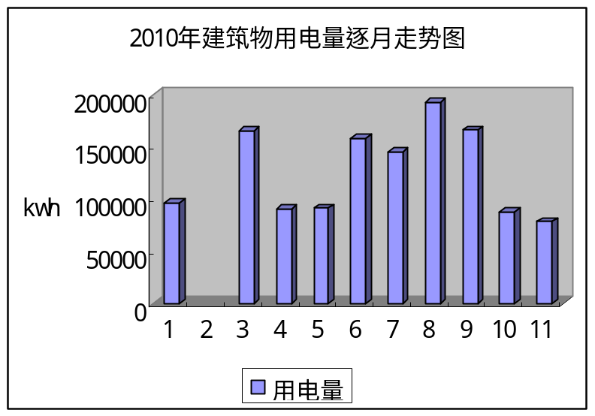
图4-1 史带楼月电耗走势

2010年建筑物的逐月煤气用量数据及趋势图如下所示。
表4-2 史带楼月煤气消耗数据
月份 | 1月 | 2月 | 3月 | 4月 | 5月 | 6月
煤气（m³） | 54584 | 35950 | 38502 | 25949 | 11804 | 29551
月份 | 7月 | 8月 | 9月 | 10月 | 11月 | 12月
煤气（m³） | 47960 | 111238 | 195218 | 34017 | 5755 | 18880
总计m³ | 599408 | 折标煤t |  | 315.89

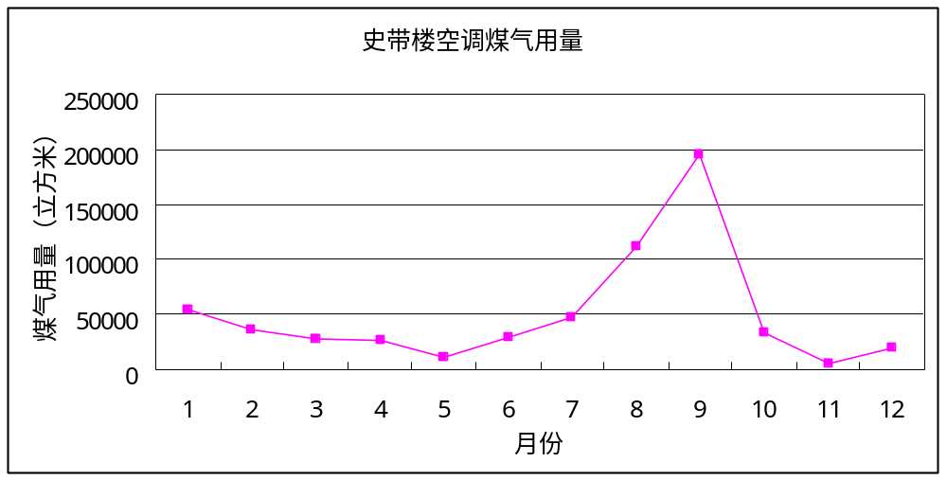
图4-2 史带楼月煤气用量走势

由上图可以看出，在1、6、7、8、9、12这几个月，月耗电量都超过了90000kwh，煤气用量也上升，主要原因是寒热两季的空调使用导致用电量较高，其中8、9两月用电量最高。而其他月份的电耗也都在70000kwh以上。可见空调能耗是史带楼的一项非常主要的能源消耗。
根据现场实地估测和对建筑图纸的查阅，可以计算出其相应的单位面积能耗为高于联合国环境署颁布的《建筑节能准则》中规定的上海地区基本建筑100 Kwh/m²的数值，需进行相应的项目改造。

4.2 能耗系统拆分
根据现场调研和勘察得知，本建筑的用能系统主要包括照明系统、电梯系统、空调系统等，按照以下方法对各个系统进行估测。
空调：空调系统总制冷输入功率为10.9 kW，按一年使用200天，每天8小时计算，空调系统年耗电17440kWh，占年总耗电量的15%。除此之外，空调系统2010年消耗煤气599408m³，折合标准煤315.89吨。
照明：照明系统总功率为91.934kW，经调查无论室内自然光线如何，史带楼的照明都全部开启。按一年使用350天，每天照明开启8小时计算，照明系统年耗电257415.2 kWh，占年总耗电量的18.64%。
电梯：系统：三台功率为11 kW的电梯，按照一年使用350天，每天8小时计算，空载率0.5计算，年耗电46200kWh，占年总耗电量的3.34%。
动力：生活水泵系统总功率为22kw，按一年使用350天，每天2小时计算，年耗电15400kwh，占年总耗电量的1.11%。
从以上计算可以看出，对史带楼而言空调和照明的能源消耗占据了其总能源消耗的绝大部分，其消耗相对于一般建筑高处很多，这是需要进行严格控制和彻底改进的。

4.3 建筑性能测试
4.3.1 建筑室内环境检测
在4月12日，审计小组进行了史带楼的室内环境现场测试，主要测试指标为室内温度与相对湿度测试以及照度，具体结果见下表。
表4-3 室内环境测量计录表
楼层 | 房间号 | 测点类型 | 温度℃ | 相对湿度% | CO₂浓度  ppm(mg/m³) | 照度lx
一层 | 大厅 | 1 | 17.4 | 18.0 | 797 | 444
一层 | 大厅 | 2 | 17.1 | 18.3 | 795 | 500
一层 | 大厅 | 3 | 16.9 | 18.7 | 794 | 908
一层 | 大厅 | 4 | 16.7 | 19.1 | 800 | 192
一层 | 大厅 | 5 | 16.6 | 19.1 | 799 | 155
一层 | 大厅 | 6 | 16.5 | 19.2 | 798 | 185
一层 | 大厅 | 7 | 16.6 | 19.3 | 793 | 216
一层 | 大厅 | 8 | 16.5 | 19.4 | 790 | 235
一层 | 大厅 | 9 | 16.6 | 19.5 | 786 | 386
三层 | 门厅 | 1 | 19.1 | 21.6 | 930 | 406
三层 | 305 | 1 | 19.3 | 18.1 | 825 | 412
三层 | 303 | 1 | 20.1 | 18.5 | 816 | 198
三层 | 303 | 2 | 20.1 | 18.5 | 812 | 325
三层 | 303 | 3 | 20.2 | 17.3 | 793 | 388
三层 | 303 | 4 | 20.2 | 17.2 | 775 | 503
三层 | 303 | 5 | 20.3 | 17.5 | 761 | 496
三层 | 303 | 6 | 20.2 | 17.1 | 748 | 510
三层 | 301 | 1 | 19.7 | 16.5 | 853 | 532
三层 | 301 | 2 | 19.7 | 16.6 | 854 | 682
三层 | 301 | 3 | 19.7 | 17.5 | 863 | 709
五层 | 门厅 | 1 | 20.2 | 23.1 | 899 | 434
五层 | 门厅 | 2 | 20.4 | 20.8 | 860 | 94
五层 | 门厅 | 3 | 20.5 | 20.5 | 815 | 78
五层 | 504 | 1 | 19.9 | 15.2 | 815 | 121
五层 | 504 | 2 | 19.6 | 14.5 | 798 | 133
五层 | 504 | 3 | 19.5 | 14.9 | 798 | 133
五层 | 504 | 4 | 19.3 | 14.9 | 758 | 242
五层 | 504 | 5（窗） | 19.3 | 15 | 744 | 1623
五层 | 504 | 6 | 19.5 | 15.7 | 733 | 236
五层 | 503  （开） | 1 | 20 | 20.2 | 774 | 293
五层 | 503  （开） | 2 | 20.2 | 20.3 | 771 | 293
五层 | 503  （开） | 3 | 20.2 | 20.9 | 763 | 454
五层 | 503  （开） | 4 | 20.3 | 20.1 | 753 | 548
五层 | 503  （开） | 5 | 20.3 | 20.1 | 745 | 470
五层 | 503  （开） | 6 | 20.2 | 20.3 | 740 | 482
五层 | 502  （开） | 1 | 19.6 | 19.1 | 753 | 348
五层 | 502  （开） | 2 | 19.5 | 20.1 | 753 | 442
五层 | 502  （开） | 3 | 19.5 | 19.8 | 752 | 381
五层 | 502  （开） | 4 | 19.4 | 19.6 | 750 | 452
五层 | 502  （开） | 5 | 19.3 | 20.4 | 742 | 361
五层 | 502  （开） | 6 | 19.3 | 19.8 | 739 | 361
七层 | 门厅 | 1 | 20.7 | 18.7 | 842 | 798
七层 | 门厅 | 2 | 20.8 | 18.2 | 880 | 447
七层 | 703 | 1 | 20.4 | 17.2 | 871 | 528
七层 | 703 | 2 | 20 | 16.6 | 852 | 439
七层 | 706 | 1 | 20.7 | 19 | 844 | 435
七层 | 707 | 1 | 21.3 | 18.5 | 892 | 289
七层 | 710 | 1 | 20.8 | 19.2 | 865 | 259
八层 | 走廊 | 1 | 21 | 19.5 | 869 | 349
八层 | 802 | 1 | 21.1 | 19.1 | 870 | 382
八层 | 802 | 2 | 21 | 19.7 | 862 | 548
八层 | 802 | 3 | 20.9 | 19.7 | 854 | 768
八层 | 802 | 4 | 20.8 | 20.5 | 846 | 727
八层 | 802 | 5 | 20.8 | 20.3 | 845 | 489
八层 | 802 | 6 | 20.8 | 20.2 | 835 | 543
八层 | 802 | 7 | 20.8 | 20 | 836 | 506
九层 | 会议室 | 1 | 21.8 | 25.4 | 1288 | 517
九层 | 会议室 | 2 | 22.3 | 23.9 | 1114 | 1165
九层 | 会议室 | 3 | 22.2 | 30 | 1131 | 427
九层 | 会议室 | 4 | 22.1 | 29.5 | 1192 | 725
九层 | 门厅/灯 | 1 | 21.2 | 25.3 | 1155 | 1167
平均参数 |  |  | 19.8 | 19.4 | 839.0 | 456.9
根据国家《室内空气质量标准》（GB/T 18883-2002）的要求，对于春季工况，开启空调的情况下，室内温度变化范围为18℃~25℃；湿度变化范围为30%~70%，由上表可知，史带楼平均温度19.8℃略微偏低；而平均相对湿度19.4%，极低于标准值，不符合GB/T 18883-2002标准。CO₂平均浓度为839.0 ppm符合要求，只有一小部分房间浓度都超标，高于国家标准1000 ppm，这是由于使用空调制冷，门窗处于闭合状态，房间内通风不好所致，建议加强通风，此外，建筑平均照度为456.9lx，照度明显偏高，建议教室及办公区间合理开灯，既有利于眼部健康，也可起到节能的效果。
    - 建筑特性
(1) 外墙
复旦大学史带楼，始建于2005年，属于次新楼房，墙面粉刷等还较好，没有出现剥落，裂缝等现象。外部填充墙设计使用240加气混凝土砌墙，用20厚1：2水泥砂浆（加3%~5%防水剂）抹面；未设外墙保温层。经计算，墙体导热系数与«公共建筑节能设计标准»中夏热冬冷地区的外墙传热系数不得大于1（w/m²×k）的要求相比，刚好满足节能设计要求。该楼外墙如下图。
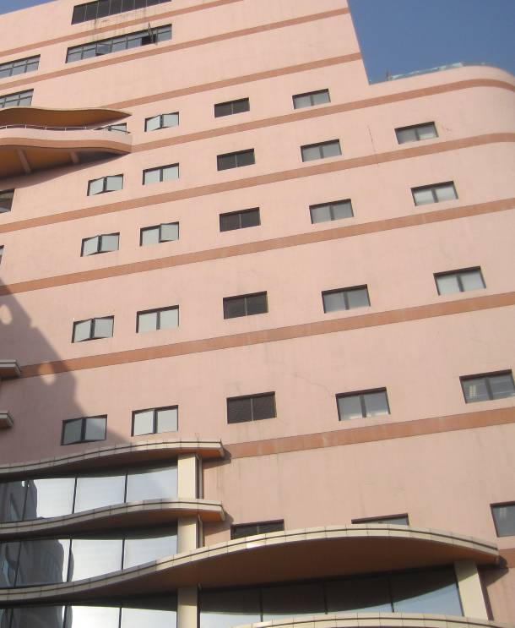
图4-3 复旦大学史带楼外墙外观
(2) 门窗
史带楼外窗采用普通中空双层玻璃（6+12+6），外层玻璃内侧镀有低反射膜；铝合金窗框，没有遮阳，采光效果较好。经计算外窗传热系数按照«公共建筑节能设计标准»，其传热系数均低于2.8（w/m²×k），符合设计要求。其外窗外观如下图。
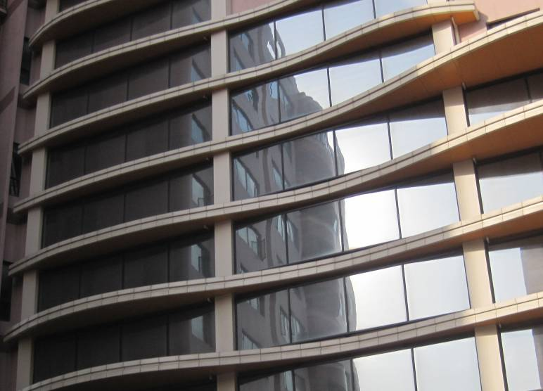
4-4 复旦大学史带楼外窗外观
(3) 屋顶
屋面采用轻集料砼材料找坡，挤塑板保温，合并为挤塑板找坡，保温；20厚1:3水泥砂浆找平；2厚三元乙丙防水卷材； 30厚C20细石混凝土防水层。屋顶设屋顶花园，有节能措施。经计算传热系数K≤0.60Kw/m2，满足«公共建筑节能设计标准»所规定的屋面传热系数低于0.70Kw/m2的要求。该楼层面如下图。
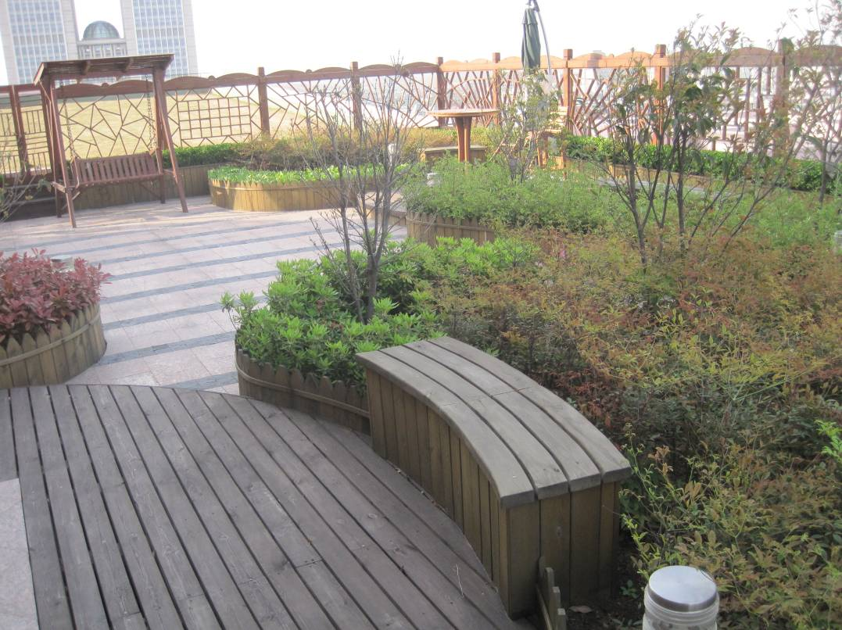
图4-5 复旦大学史带楼屋顶花园外观
(4) 建筑等级评价结果
从建筑物的外窗、外墙、屋面、门的施工方法四个方面，进行标准分项的等级评价，各等级评价有A、B、C、D、E五级。根据现场实测及图纸分析，本建筑的节能保温等级评价结果如下：
表4-3 围护结构评价表
楼号 | 外窗 | 外墙 | 屋面 | 门
史带楼 | C | B | A | C

- 节能潜力分析及建议

经过现场勘查及与相关人员的访谈，现对复旦大学史带楼进行节能潜力分析。

  - 管理节能
    - 能源管理机构的设置
根据《公共机构节能条例》第四章第二十五条“公共机构应当设置能源管理岗位，实行能源管理岗位责任制”。
通过走访审计组发现史带楼并没有专门的能源管理机构，用能设备平时的管理和维护都是由其中的工作人员根据经验去实行，并且绝大多数工作人员对建筑物内的用能设备配置及功能都缺乏了解。这种管理方式的主观性太强，缺乏科学合理的的调控和组织。不利于今后节能工作的开展。
在调查中发现，史带楼的电梯全天开启使用没有使用限制；公共部分的照明管理极差，很少有人自习的走廊大厅里，灯具也全部从早上开到夜里，造成了巨大的浪费，必须安排专人巡查公共部分自习席位的使用情况，没有必要不要打开公共照明。
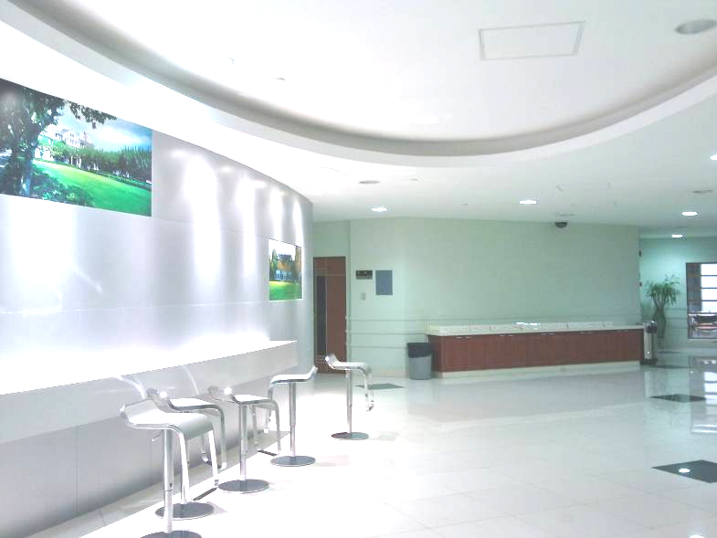
图5-1 空无一人的走廊灯火通明

    - 能源管理制度
根据《公共机构节能条例》第一章第七条“公共机构应当建立、健全本单位节能管理的规章制度，开展节能宣传教育和岗位培训，增强工作人员的节能意识，培养节能习惯，提高节能管理水平”。
通过审计小组的了解，史带楼建筑物范围内执行复旦大学所颁布的相关能源管理办法和法规，如空调使用管理制度、节约用水管理条例、用水设备管理、器具定期检修制度等。然而这些相关的能源管理办法过于单一，不能有效地针对史带楼的实际情况，因此建议史带楼的管理人员通过召开工作人员代表大会制定出符合该建筑物的用能规章制度。

  - 行为节能
行为节能对于学校公寓楼来说具有很大的节能空间，并且行为节能也是在校老师和学生应该身体力行的义务和责任。因此，应加强大楼使用人员的节能意识。
调查人员发现，管理学院史带楼的使用者节能意识较差，几名教师学生开研讨会，却使用大的阶梯教室，并打开教室所有照明设备，并没有意识到所造成的浪费。
所以我们建议史带楼管理人员制订适合该楼实际情况的节能行为规范，并且定期开展学习班对使用人员进行分批培训，使节能意识得到真正落实。
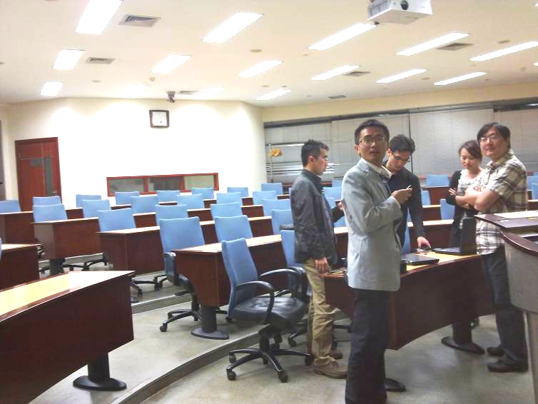
图5-2 使用人员节能意识淡薄
1）室内温度控制在夏季26℃以上、冬季20℃以下。
2）尽量做到人走灯关
3）将一些照度偏高的区域少开一部分灯具
4）采暖季、空调季随手关门关窗、白天关灯、下班关电脑、室内无人时随手关闭空调机
5）在长时间离开时，将电脑设置为休眠或节能状态，下班后，关闭显示器、饮水机、电视等办公设备的电源、降低待机能耗。
  - 技术节能
5.3.1 建筑隔热保温
史史带楼窗墙比较大，据现场勘探，窗户为铝合金窗框，由中空双层玻璃（6+12+6）镶嵌而成，内侧玻璃还镀有低反射膜。但是没有外遮阳，在使用空调系统时会造成巨大的浪费。
节能建议：对建筑物的窗户进行改造并对南面窗户增加外遮阳装置。
5.3.2 照明系统
史带楼内的照明主要为普通T8型日光灯，这种日光灯相比T5电子式节能灯管比较耗能，因此建议史带楼对照明系统进行节能省级改造。T5电子式节能灯管更比T8传统灯省电30%以上，经计算，厡T8型日光灯总功率为56.376kw，更换T5灯管后，可实现节能潜力56.376*350*8*0.3*0.000404=19.13吨标准煤。
5.3.3 空调系统
史带楼使用远大直燃机中央空调，个别办公室设有分体式空调。
但是，中央空调的使用没有明确的制度规定，不论房间的利用率的高低都可以开启；并且为了满足来管理学院进修的各个公司高级行政人员对环境舒适度的高标准要求，史带楼的空调使用的时间特别长，温度设定也不合理，造成了巨大浪费。
经过审计组调查，而目前中央空调循环水系统的冷冻泵和冷却泵转速都是不可调节的，只要空调一运行，无论负荷情况如何、季节如何，冷冻泵和冷却泵都是以额定转速运行，所以能源浪费现象严重。采用交流变频器控制水泵运行，可以达到很好的节能效果。一般节能空间20～50％左右。因此建议对中央空调系统的水泵进行变频节能改造。
除此之外加应强清洗中央空调管道和末端风管的频率，保持管路通畅，减少风阻。
    - 电梯系统
史带楼的电梯全天开放，没有使用限制，所以在此建议在电梯管理上进行分时关闭管理，如晚上下班后可以关闭部分电梯，只开2台，这样也可以节省部分电能，按每天停机从23：00到次日6：00共7小时，单台客梯11 kW按20%的空耗计算。全年365天节约电能11×7×365×20%=0.56 kWh，折标煤2.27 吨/年，此外，可在电梯运行时间上做出压缩，如按每天少开机1小时，按照全年工作天250天计，这样每年电梯就可以节约22×250=5500度电，折标煤为2.2 吨/年。
第六章 审计结论

本次能源审计通过对复旦大学史带楼建筑的用能管理、能耗现状、能源计量及统计、主要用能设备运行效率、节能潜力等各个环节的现场调查、核对取证、专项检测及分析计算，得到审计结论如下：
1) 2010年史带楼单位面积能耗0.0779t标准煤/m²，而复旦大学的平均单位面积建筑能耗为0.0303 t标准煤/m²，可以看出史带楼的能耗是复旦平均能耗水平的2倍还多。
2) 史带楼配电系统只有10只二级电表。各用电系统没有进行单独计量。建议在后期加装电表，对对电梯系统、照明系统、空调设备系统单独装表，便于分析该大楼的各项用电情况。
3) 史带楼大部分灯具为普通T8日光灯。我们建议有计划、分批进行老旧灯具改造，将能耗较高的白炽灯和普通日光灯更换为节能灯，同时，对灯具控制方式进行线路改造，改造后应具有分路控制（平行于幕墙和外窗）的功能，这样可根据天气情况进行光源开启和关闭。并加强对管理和使用人员的节能意识教育，这是非常重要和必要的。
4) 史带楼的电梯全天开放，没有使用限制，所以在此建议在电梯管理上进行分时关闭管理，如晚上下班后可以关闭部分电梯，只开2台，这样也可以节省部分电能，按每天停机从23：00到次日6：00共7小时，单台客梯11 kW按20%的空耗计算。全年365天节约电能11×7×365×20%=0.56 kWh，折标煤2.27 吨/年，此外，可在电梯运行时间上做出压缩，如按每天少开机1小时，按照全年工作天250天计，这样每年电梯就可以节约22×250=5500度电，折标煤2.2 吨/年。
5) 通过对史带楼的审计，该楼存在一定的节能潜力，经过现场考察与分析，该楼在管理、照明系统、电梯系统及其它方面存在至少19.13吨标煤的节能潜力，通过系统改造和加强管理能够实现上述节能潜力。
按以下标准分项对本部史带楼给出评价等级。
表6-1 评价等级表
 | A | B | C | D | 评价
室内热环境 | 被测试房间室内温湿度完全符合室内空气质量标准（GB/T 18883-  2002） | 75%以上被测试房间室内温湿度符合室内空气质量标准（GB/T 18883-2002） | 50％以上被测房间室内温湿度超过室内空气质量标准（GB/T 18883-2002） | 不足50%的被测房间室内温湿度满足室内空气质量标准（GB/T 18883-2002） | B
室内空气品质 | 被测试房间室内CO2浓度均符合室内空气质量标准（GB/T 18883-  2002） | 75%以上被测试房间室内CO2浓度符合室内空气质量标准（GB/T 18883-2002） | 50%以上被测试房间室内CO2浓度符合室内空气质量标准（GB/T 18883-2002） | 不足50%的被测试房间室内CO2浓度符合室内空气质量标准（GB/T 18883-  2002） | B
能源管理的组织 | 能源管理完全融入日常管理之中，能耗的责、权、利分明。 | 有专职能源管理经理，但职责权限不明。 | 只有兼职人员从事能源管理，不作为其主要职责 | 没有能源管理或能耗的责任人 | C
能源系统的计量 | 分系统监控和计量能耗、诊断故障、量化节能，并定期进行能耗分析 | 分系统监控和计量能耗、但未对数据进行能耗分析 | 没有分系统能耗计量，但能根据能源账单记录能耗成本、分析数据作为内部使用 | 没有信息系统，没有分系统能耗计量，没有运行记录 | C
能源管理的实施 | 从所有权人、管理者直到普通用户都很重视建筑节能，有完整的建筑节能规章、采取一系列节能措施 | 建筑管理者比较重视建筑节能，制订过一些建筑节能管理规章和措施。 | 虽然有节能管理规章，但只针对一般用户，少数人可以有超标不节能的特殊权力。 | 完全没有管理或没有科学化的管理；或以牺牲室内环境为代价实现节能。 | B

